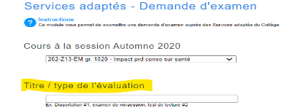

**Choix de titres à inscrire dans votre réservation**

